**Projeto**

**Redes de Comunicações**

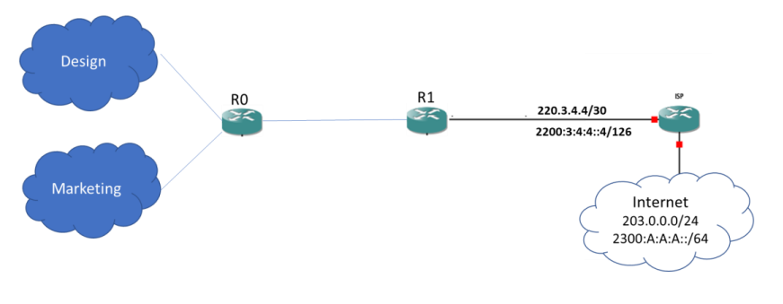

**Turma Prática 6**

Ricardo Antunes, mec. 98275

Diogo Fontes, mec. 98403

Definição de IPs com nmec:

x1x2x3x4x5: 98275;

x6x7x8x9x10: 98403;

Endereços disponibilizados:

|  |  |
| --- | --- |
| Tipo de endereço | Endereço |
| IPv4 Publico | 200.127.140.128/25 |
| IPv4 Privado | 10.170.0.0/16 |
| IPV6 Global | 2001:0088::/60 |

Requisitos IPV4 Publico:

|  |  |
| --- | --- |
| Tipo | Endereços |
| Rede Design | 55->64 |
| Rede Marketing | 29->32 |
| R1 | 11->16 |

Para a rede Design, uma vez que são precisos 55 endereços usámos a máscara /26. O número de endereços totais são 64, sendo 62 possíveis de usar.

Na rede Marketing, visto que são necessários 29 endereços usámos a máscara /27. Assim, o número de endereços totais são 32, estando 30 disponíveis para uso.

Para o R1, eram necessários 11 endereços e, portanto, foi usada a máscara /28 com um número total de 16 endereços, só estando disponíveis 14 endereços.

Endereçamento IPV4 Publico:

|  |  |  |
| --- | --- | --- |
| VLAN | IPV4 Público | Gama de endereços |
| Design | 200.127.140.128/26 | 200.127.140.129/26 - 200.127.140.190/26 |
| Marketing | 200.127.140.192/27 | 200.127.140.193/27 - 200.127.140.222/27 |
| R1 | 200.127.140.224/28 | 200.127.140.225/28 - 200.127.140.238/28 |

A gama de endereços para a rede Design é de 200.127.140.129 a 200.12 7.140.190, visto que, como já foi referido acima, são necessários 55 endereços, tendo 62 endereços possíveis para usar (64 endereços totais, pois a máscara é /26).

Para a rede Marketing, a gama de endereços é de 200.127.140.193/27 - 200.127.140.222/27. Dos 32 endereços totais (/27), 30 estão disponíveis, sendo apenas necessários 29.

Para o router R1, a pool de endereços é de 200.127.140.225/28 - 200.127.140.238/28. Dos 16 endereços totais (/28), 14 estão disponíveis, utilizando apenas 11.

Endereçamento IPV4 Privado:

|  |  |  |
| --- | --- | --- |
| VLAN | IPV4 Privado | Gama de endereços |
| Design | 10.170.0.0/24 | 10.170.0.1/24 - 10.170.0.254/24 |
| Marketing | 10.170.1.0/24 | 10.170.1.1/24 - 10.170.1.254/24 |
| R0-R1 | 10.170.2.0/30 | 10.170.2.1/30 - 10.170.2.2/30 |

Endereçamento IPV6 Global:

|  |  |  |
| --- | --- | --- |
| VLAN | IPV4 Privado | Gama de endereços |
| Design | 2001:0088::/64 | 2001:0088::1/64 - 2001:0088::ffff:ffff:ffff:fffe/64 |
| Marketing | 2001:0088:0:1::/64 | 2001:0088:0:1::1/64 - 2001:0088:0:1: ffff:ffff:ffff:fffe /64 |
| R0-R1 | 2001:0088:0:2::/126 | 2001:0088:0:2::1/126 - 2001:0088:0:2::3/126 |

Endereçamento Routers

|  |  |  |  |  |
| --- | --- | --- | --- | --- |
| Routers | VLAN/Interface | IPV4 Privado | IPV4 Publico | IPV6 GLOBAL |
| R0 | Design VLAN(F0/0)  Marketing VLAN(F0/1)  R1(F1/0) | 10.170.0.254/24  10.170.1.254/24  10.170.2.1/30 | 200.127.140.190/26  200.127.140.222/27 | 2001:0088::1/64  2001:0088:0:1::1/64  2001:0038:0:2::2/126 |
| R1 | R0(F0/0)  ISP(F0/1) | 10.170.2.2/30 | 220.3.4.5/30 | 2001:0088:0:2::1/126  2200:3:4:4::1/126 |
| ISP | R1 (F0/1)  Internet(F0/0) |  | 220.3.4.6/30  203.0.0.1/24 | 2200:3:4:4::2/126  2300:A:A:A::1/64 |